

# Масажираща седалка Ecomed MC-85E, Germany

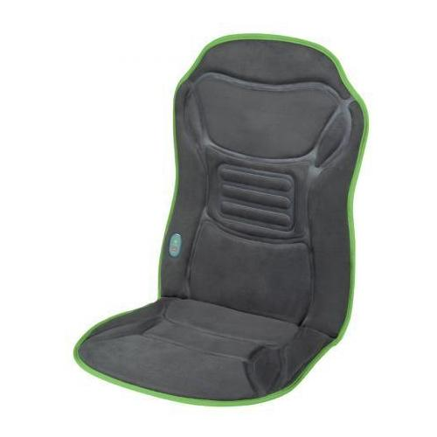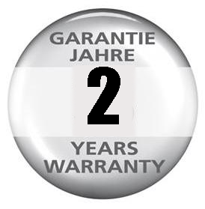

**Устройство и управление**  
1) Адаптер за кола

2) Зарядно

3)Връзка за захранващ блок и кабел за адаптер

4) Панелен блок

5) HEAT бутон (Загряване)

6) MASSAGE бутон (Масаж)

7) Масажно покритие на седалката  
8) Масаж в раменната област  
 9) Отопление в гърба  
10) Масаж в лумбалната част

11) Масаж на седалището

**Свързване към захранването**

• Преди да свържете устройството към захранването, моля уверете се, че захранващото напрежение, посочено на табелката с данни, е съвместимо с електрическата мрежа.

• Дръжте захранващия кабел и самото устройство далеч от топлина, горещи повърхности, влага и течности. Избягвайте да докосвате щепсела или захранването с мокри или дори влажни ръце, или когато стоят във вода.

• Частите, които провеждат електричество на устройството, не трябва да влизат в контакт с

течност.  
• Ако устройството падне във вода, не се опитвайте да го извадите. Вместо това издърпайте щепсела веднага.

• Винаги проверявайте дали щепселът е лесно достъпен, когато устройството е свързано.

• Извадете щепсела от контакта веднага след използване на устройството.

• Никога не дърпайте захранващия кабел , за да изключите уреда от електрическата мрежа. Винаги вадете захранващия кабел!

• Не носете, не дърпайте и не завъртайте устройството от неговия захранващия кабел.

• Внимавайте кабела да не се усуква

**Специфични групи хора**

• Това устройство не е предназначено да се използва от лица (включително деца) с ограничени физически, сензорни или умствени способности, или от лица с недостатъчен опит и / или знание, освен ако не са под наблюдение от лице, отговорно за тяхната безопасност, или освен ако те не са били инструктирани за употребата на устройство.

• Децата трябва да бъдат наблюдавани, за да се гарантира, че те не си играят с устройството.

• Не използвайте уреда като заместител на медицинско лечение. Хронични оплаквания и симптоми могат да се влошат.

• Трябва да се въздържате от използване на уреда или да се консултирате с Вашия лекар преди да го използвате, ако:

- Сте бременна,

- Имате сърдечен пейсмейкър, изкуствени стави или електронни импланти,

- Страдате от едно или повече от следните заболявания и оплаквания:

- Нарушения в кръвообращението, разширени вени, отворени рани, натъртвания, наранена кожа, възпаление на вените.

• Уредът разполага с отопляема повърхност. Лицата, нечувствителни към топлина, трябва да бъдат внимателни, когато използват уреда.

• Ако изпитвате болка или дискомфорт по време на масажа, спрете веднага, и се консултирайте с Вашия лекар.

• Никога не оставяйте уреда без наблюдение, докато е включен;

• Внимавайте при употребата на затоплящата функция, ако имате проблеми с кръвообращението или имате нечувствителност към топлина. Има риск от изгаряне!

• Консултирайте се с лекар, преди да използвате седалката за терапевтично лечение.

• Употребата на седалката е забранена в следните случаи:

* Приложение при деца;
* Приложение при животни;
* Употреба докато спите;
* Този модел не е подходящ за автомобил;
* Ако приемате вещества, които намаляват времето за реакция (болкоуспокояващи, алкохол и други).

**Преди да използвате уреда**  
• Винаги внимателно проверявайте захранването, кабела, устройството за управление и  
масажната седалката за повреди преди употреба. Не се опитвайте да използвате дефектно устройство.  
• Не използвайте уреда, ако има видими признаци на повреда на устройството или кабелът не работи правилно или седалката е изпускана или се е намокрила. За да се предотврати опасност, винаги изпращайте уреда в   
сервизен център.

**Управление на уреда**  
• Масажната седалката трябва да се използва само по предназначение, както е описано в  
инструкцията за употреба.  
• Използване на уреда за всяка друга цел обезсилва гаранцията.  
• Никога не оставяйте уреда без наблюдение, ако е свързан към електрическата мрежа.  
• Максималното време на работа за една сесия е 15 минути.  
• Не позволявайте на седалката да влиза в контакт с остри или режещи обекти.  
• Не използвайте този уред в близост до източници на високочестотни електромагнитни вълни.  
• Никога не поставяйте уреда в близост до електрическа печка или други източници на топлина.  
• Никога не използвайте седалката за масаж, ако е огъната или смачка.

Устройството не трябва да се използва за търговски или за медицински цели.  
Ако имате здравословни проблеми, консултирайте се с вашия лекар, преди да използвате  
масажната седалка.  
**БЕЗОПАСНОСТ в пътното движение**Безопасността е с най-висок приоритет в пътното движение. Водачът не може да използва  
масажната седалка при шофиране. Използвайте само като пътник, или в паркиран автомобил.  
Не използвайте масажната седалка във влажни помещения (Например при къпане или душ).

**Съдържание на доставката**  
Моля, проверете на първо място, че устройството е в пълен вид.  
Следните части са включени:  
• 1 Еcomed Масажна седалка  
• 1 Зарядно  
• 1 адаптер за кола  
• 1 Инструкция  
Моля, свържете се с доставчика, ако забележите някакви повреди при транспортирането.  
• Поставете седалката за масаж 7) на висок стол или кресло и я прикрепете към него с  
помощта на закрепващите ленти по гърба.  
• Свържете захранващия кабел 2) или кабела на адаптера 1) с уреда.  
• Включете захранващия блок 2) в електрически контакт или щепсела на адаптера 1) в запалката на колата.  
• Сега седнете на седалката 7) и се запознайте с функциите му .

**Експлоатацията на уреда**  
Масажната седалка има три масажни зони за специфично действие. Те са в  
рамената 8), кръста 10) и областта на седалището 11). Можете да изберете две нива на интензитет. Може да се прилага затопляща функция в задната част , поотделно или заедно с  
функцията за масаж. Вграденият таймер изключва уреда автоматично след 15 минути.

**Функционални бутони на устройството за управление 4)**  
• Масаж бутона 6) :  
- Натиснете бутона за масаж 6) 1-ви път, включете масажа в нисък интензитет. Зелената LED крушка под бутона ще светне.  
- Натиснете бутона за масаж 6) 2-ри път, преминете до висока интензивност;  
- Изключване: Натиснете бутона Масаж 6) отново.  
• Heat бутон 5) :  
- Натиснете бутона Heat 5) 1-ви път, включете функцията отопление и червената LED  
крушка под бутона ще светне.  
- Натиснете бутона Heat 5) 2-ри път , изключете функцията отопление.  
**ВНИМАНИЕ**  
Уверете се, че максималното работно време от 15 минути не се надвишава.

**Поддръжка и почистване**  
• Устройството се нуждае от поддръжка. Ако възникне грешка, просто проверете дали захранващият адаптер е свързан правилно с електрическата мрежа.  
• Може да почистите устройството сами. Не се опитвайте да го поправите в случай на неизправност. Това не само прави гаранцията невалидна, но можете да предизвикате сериозни опасности (пожар, токов удар,  
нараняване).  
  
Не перете!  
Не сушете !

Не носете на химическо чистене!

**Почистване**

• Преди почистване на уреда, се уверете, че той е изключен и откачен от електрическата мрежа. Почиствайте уреда, след като се охлади.

• Почиствайте възглавницата само с мека кърпа, леко навлажнена с лек почистващ препарат (например сапун). При никакви обстоятелства не използвайте агресивни препарати, твърди четки, разтворители, петролни продукти, разредители или алкохол.

• При почистване, никога не потапяйте контролния блок във вода и се уверете, че в устройството не прониква вода.

• Отстранете всякакви извивки от кабела.

Съхранявайте устройството в оригиналната му опаковка, на чисто и сухо място.

Този продукт не трябва да се изхвърля заедно с битовите отпадъци.

Всички потребители са длъжни да предадат всички електрически и електронни устройства, независимо дали те съдържат токсични вещества, в общински или в търговски събирателен пункт, така че те да могат да се депонират по безопасен за околната начин.

Име и модел: ecomed MC-85E  
Захранващо напрежение: 100 - 240 V ~ 50/60 Hz 300 mA  
Захранващ блок: 12 V = 600 mA  
Адаптер за кола: 12 V = 3 A  
Време на работа: макс. 15 минути  
Условия на работа: Да се ​​използва само в сухи помещения  
Условия на съхранение: на хладно и сухо място  
Размери: прибл. 97 х 47 cm  
Тегло: прибл. 0.6 кг без захранване  
Дължина на кабела: прибл. 1.8 m  
Дължина на кабела на адаптера: прибл. 1.8 m  
Артикул номер: 23300  
EAN номер: 40 15588 23300 5